Japan donira 210.723 EUR za razminiranje Medaka

Darovni ugovor za ''Projekt potpore razminiranju Medaka'' potpisali su 4. ožujka 2010., u Gospiću u Ličko-senjskoj županiji, Nj.E. gdin. Yoshio Tamura, veleposlanik Japana i gdin. Miljenko Vahtarić, pomoćnik ravnatelja Hrvatskog centra za razminiranje.

Donacija financirana putem humanitarnog Programa pomoći za temeljne ljudske potrebe (GGHSP), u visini od 210.723 EUR, iskoristit će se za razminiranje
170.764 m² poljoprivrednih površina u naselju Medak kod Gospića. Prilikom svečanosti potpisivanja, gdin. Vahtarić je izrazio zahvalnost Vladi Japana na razmatranju važnosti protuminskih aktivnosti u Hrvatskoj, napominjući kako je čak i u vrijeme krize, kada mnogi donatori nestaju, Japan povećao svoje donacije u ovom području.

Svečanosti su nazočili gdin. Đuro Brodarac predsjednik vijeća HCR-a, gdin. Milan Jurković, župan Ličko-senjske županije, gđa. Marta Grgurić, zamjenica gradonačelnika grada Gospića, gdin. Ivan Biljan, zamjenik gradonačelnika grada Gospića i gdin. Damir Stojković, voditelj HCR-ovog ureda u Karlovcu.
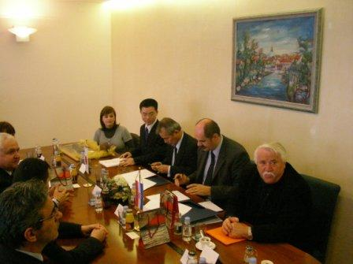

S lijeva na desno:gdin. Đuro Brodarac, predsjednik vijeća HCR-a, gdin. Miljenko Vahtarić pomoćnik ravantelja HCR-a i Nj.E. gdin. Yoshio Tamura, veleposlanik Japana

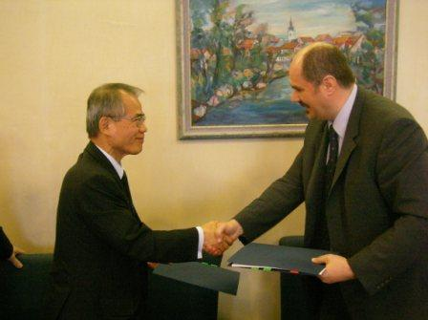

Nj.E. gdin. Yoshio Tamura i gdin. Vahtarić razmjenjuju Darovn ugovore

